FIX APP

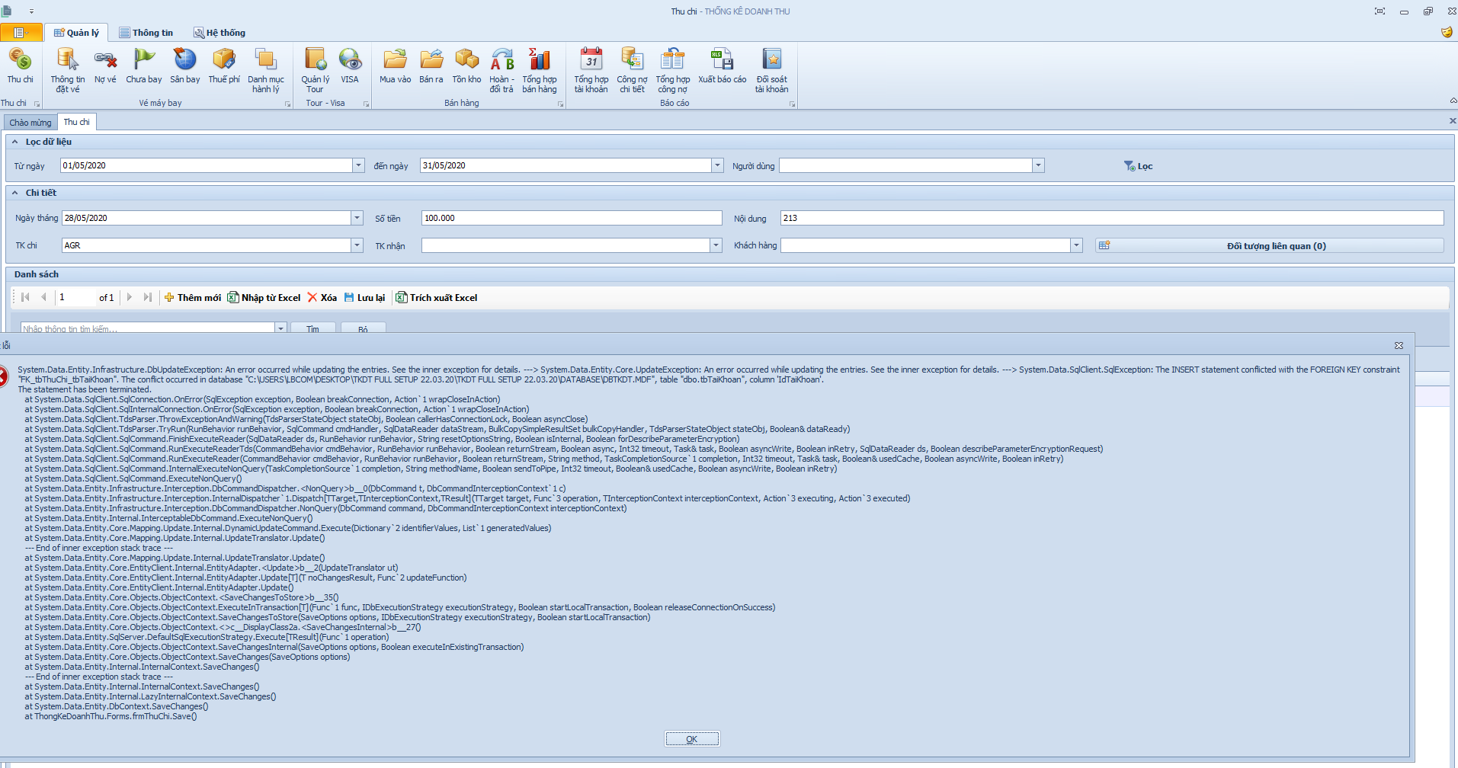

Phần thu chi: khi khai báo chỉ có tài khoản chi thì báo lỗi. (vì có nhưng khoản chi chi ra như phí chuyển khoản)

Cập nhật lại CSDL

=================

PHẦN QUYỀN TÀI KHOẢN VÀ DỮ LIỆU

1. Admin

1.1 Tài khoản người dùng

1.1.1 Tài khoản con của người dùng

Web sẽ có 3 cấp phân quyền tương ứng với các dữ liệu

Admin: người quản lý tổng (tk đó mặc định, và anh sẽ quản lý tk đó) nó có tk phê duyệt việc tài khoản người dùng. Chỉ quản lý tài khoản người dùng và thông tin chung (Thuế phí hành lý, sân bay..) còn các dữ liệu kia không cần. và cũng sẽ không thấy dữ liệu của các tài khoản cấp dưới

Tài khoản người dùng: đó là các người sẽ sử dụng có đầy đủ tính năng trên web ( trừ các thông tin thuế phí, sân bay..) tài khoản người dùng này có thể tạo ra các tài khoản con để nhập dữ liệu, sẽ thấy toàn bộ dữ liệu do tài khoản con nhập vào. Mỗi tài khoản người dùng sẽ chỉ thấy được dữ liệu trong phạm vi của mình không thấy dữ liệu của tk người dùng khác

Tài khoản con của người dùng: sẽ chỉ thấy dữ liệu do tài khoản con nhập (khi phân quyền Admin thì sẽ thấy được dữ liệu của Tài khoản người dùng đó).

- Mô tả ban đầu chỉ có 2 cấp phân quyền: admin & nhân viên. Nhưng e vẫn sẽ sửa theo ý mới của a

================

Phần đọc File, (Excell, HTML) Mail và kết quả đặt vé từ text vẫn chưa chạy được ( text được BB và VJ

Phần đọc mail em chú ý tách theo từng người dùng một tk mail giúp anh nhé.

=======

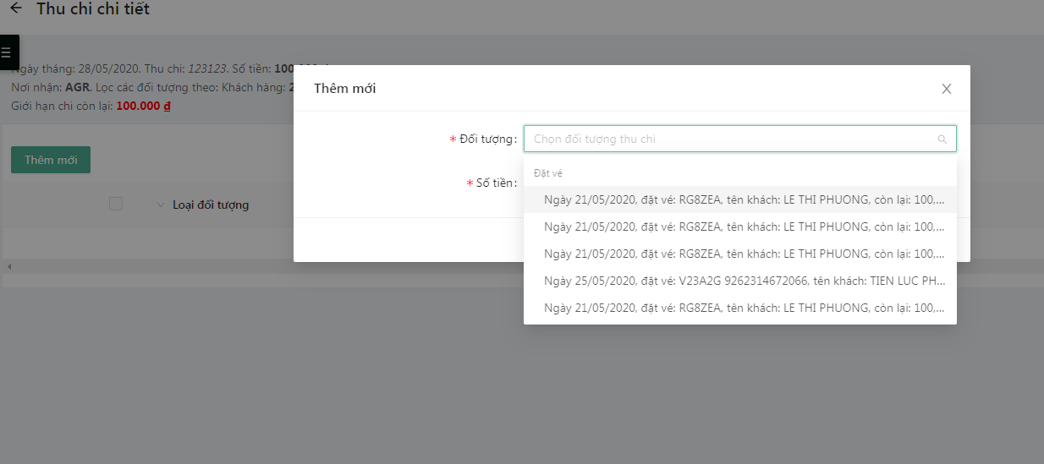

phần chọn đối tượng chi tiết trong thu chi để dạng có thể tích chọn toàn bộ xong tính xem được bao nhiêu cái trong App có được không e? hay bắt buộc phải chọn từng cái 1?

=====

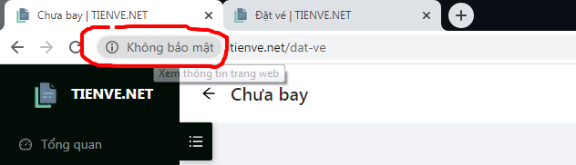

Phần này em cập nhật thành bảo mật giúp anh nhé.

Cái này yêu cầu phải Đăng ký hoặc Mua chứng chỉ SSL. E đang test thử chứng chỉ free.

Và mỗi khi thoát trình duyệt web thì tài khoản đó sẽ Out

Ko khả thi vì ko thể bắt được sự kiện hoặc biết khi nào người dùng thoát trình duyệt. Cách tối ưu là giảm thời gian expire của 1 session xuống.